ÔN TẬP CHƯƠNG 3 HÌNH HỌC 8

A. Lý thuyết
1. Đoạn thẳng tỉ lệ
a) Định nghĩa
AB,CD tỉ lệ với A'B',C'D' ⇔ AB/CD = A'B'/C'D'.
b) Tính chất
AB/CD = A'B'/C'D' ⇒ 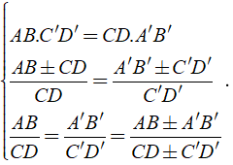
2. Định lý Ta – lét thuận và đảo
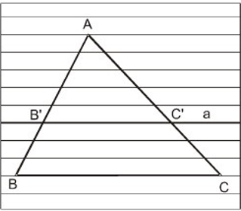
Khi a//BC ⇔ 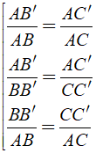
3. Hệ quả định lý Ta – lét trong tam giác
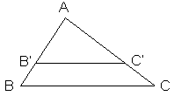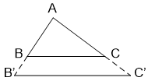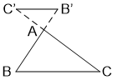
Ta có a//BC 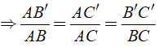
4. Tính chất đường phân giác trong tam giác
a) Phân giác góc trong
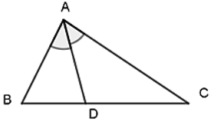
Tổng quát: Δ ABC, AD là đường phân giác của góc BACˆ ( D ∈ BC )
Ta có: DB/DC = AB/AC hay DB/AB = DC/AC
b) Phân giác góc ngoài
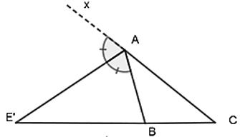
AE' là phân giác của góc BAxˆ ( AB ≠ AC )
Ta có: AB/AC = E'B/E'C hay E'B/AB = E'C/AC
5. Tam giác đồng dạng
Hai tam giác được gọi là đồng dạng với nhau nếu chúng có các góc tương ứng bằng nhau và các cạnh tương ứng tỉ lệ.
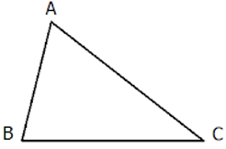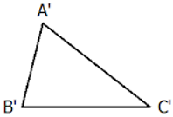
Tam giác ABC gọi là đồng dạng với tam giác A'B'C' nếu
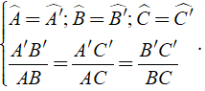
Kí hiệu: Δ ABC ∼ Δ A'B'C'
Tỉ số cách cạnh tương ứng A'B'/AB = A'C'/AC = B'C'/BC = k được gọi là tỉ số đồng dạng
6. Các trường hợp bằng nhau và trường hợp đồng dạng của hai tam giác
a) Các trường hợp bằng nhau
+ A'B' = AB;B'C' = BC và A'C' = AC ⇒ Δ ABC = Δ A'B'C'( c - c - c )
+ A'B' = AB; B'C' = BC và Bˆ = B'ˆ ⇒ Δ ABC = Δ A'B'C'( c - g - c ).
+ Aˆ = A'ˆ; Bˆ = B'ˆ và A'B' = AB ⇒ Δ ABC = Δ A'B'C'( g - c - g ).
b) Các trường hợp đồng dạng
+ A'B'/AB = A'C'/AC = B'C'/BC ⇒ Δ ABC ∼ Δ A'B'C'( c - c - c ).
+ A'B'/AB = B'C'/BC và Bˆ = B'ˆ ⇒ Δ ABC ∼ Δ A'B'C'( c - g - c ).
+ Aˆ = A'ˆ và Bˆ = B'ˆ ⇒ Δ ABC ∼ Δ A'B'C'( g - g ).
7. Trường hợp đồng dạng của tam giác vuông ABC và A'B'C' (với Aˆ = A'ˆ = 90^0 )
+ A'B'/AB = A'C'/AC.
+ Bˆ = B'ˆ hoặc Cˆ = C'ˆ.
+ A'B'/AB = B'C'/BC.
8. Mở rộng
Nếu hai tam giác đồng dạng với nhau thì:
+ Tỉ số hai đường cao tương ứng bằng tỉ số đồng dạng.
+ Tỉ số hai đường phân giác tương ứng bằng tỉ số đồng dạng.
+ Tỉ số hai đường trung tuyến tương ứng bằng tỉ số đồng dạng.
+ Tỉ số các chu vi bằng tỉ số đồng dạng.
+ Tỉ số các diện tích bằng bình phương tỉ số đồng dạng.

B. Trắc nghiệm & Tự luận

I. Bài tập trắc nghiệm
Bài 1: Cho AB = 6 cm, AC = 18 cm, tỉ số hai đoạn thẳng AB và AC là?
A. 1/2 B. 1/3
C. 2 D. 3
Đáp án
Ta có: AB/AC = 6/18 = 1/3
Chọn đáp án B.
Bài 2: Tìm độ dài x cho hình vẽ sau biết MN//BC
A. x = 2,75 B. x = 5
C. x = 3,75 D. x = 2,25
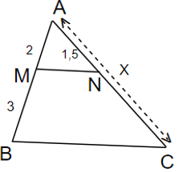
Đáp án
Ta có: MN//BC ⇒ AM/AB = AN/AC ⇔ 2/5 = 1,5/x ⇒ x = 3.75
Chọn đáp án C.
Bài 3: Cho AB/A'B' = CD/C'D'
⇔ AB.C'D' = A'B'.CD ( I )
⇔ AB/CD = A'B'/C'D' ( II )
A. ( I ),( II ) đều sai.
B. ( I ),( II ) đều đúng.
C. Chỉ có ( I ) đúng
D. Chỉ có ( II ) đúng.
Đáp án
Ta có: AB/A'B' = CD/C'D' ⇒ AB.C'D' = A'B'.CD ⇔ AB/CD = A'B'/C'D'
Khi đó cả ( I ),( II ) đều đúng.
Chọn đáp án B.
Bài 4: Cho các đoạn thẳng AB = 6cm, CD = 4cm, PQ = 8cm, EF = 10cm, MN = 25mm, RS = 15mm. Hãy chọn phát biểu đúng trong các phát biểu sau?
A. Đoạn AB và PQ tỉ lệ với hai đoạn thẳng EF vs RS.
B. Hai đoạn thẳng AB và RS tỉ lệ với hai đoạn thẳng EF và MN
C. Hai đoạn thẳng AB và CD tỉ lệ với hai đoạn thẳng PQ và EF
D. Cả 3 phát biểu đều sai.
Đáp án
Ta có:
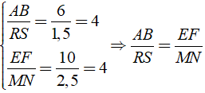
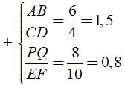
Chọn đáp án B.
Bài 5: Cho các đoạn thẳng AB = 8cm, AC = 6cm, MN = 12cm, PQ = x cm. Tìm x để AB và CD tỉ lệ với MN và PQ?
A. x = 18 mm B. x = 9 cm
C. x = 0,9 cm D. x = 2 cm
Đáp án
Ta có: AB/CD = MN/PQ ⇔ 8/6 = 12/x ⇔ x = 72/8 = 9cm
Chọn đáp án B.
Bài 6: Tính x trong trường hợp sau:
A. x = 4,5 B. x = 3
C. x = 2 D. Cả 3 đáp án trên đều sai
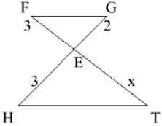
Đáp án
Áp dụng hệ quả của định lí Ta – lét với FG//HT ta có:
FG//HT ⇒ EF/ET = EG/HE ⇔ ET = ( EF.HE )/EG = (3.3)/2 = 4,5
Chọn đáp án A.
Bài 7: Cho hình bên. Chọn câu trả lời đúng?
A. MN/NP = RQ/MR ⇒ NR//PQ
B. MN/MP = MR/RQ ⇒ NR//PQ
C. MN/NP = MR/MQ ⇒ NR//PQ
D. Cả 3 đáp án đều sai.
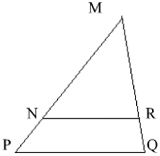
Đáp án
Ta có:
+ MN/NP = MR/RQ → NR//PQ
+ MN/MP = MR/MQ → NR//PQ
Cả 3 đáp án A, B, C đều sai.
Chọn đáp án D.
Bài 8: Cho hình bên. Chọn câu trả lời đúng?
A. SL/LK = HI/HK ⇒ SH//LI
B. SL/SK = HI/HK ⇒ SH//LI
C. HI/HK = LK/SL ⇒ SH//LI
D. HK/HI = SL/SK ⇒ SH//LI
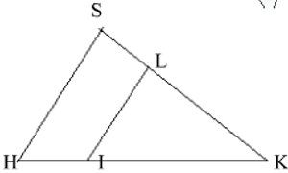
Đáp án
Ta có:
+ SL/LK = HI/IK → SH//LI
+ SL/SK = HI/HK → SH//LI
Chọn đáp án B.
Bài 9: Cho Δ ABC có độ dài các cạnh như hình vẽ. Kết quả nào sau đây đúng?
A. ED/BC = 1,5 B. ED/BC = 3/7,5
C. ED/BC = 3 5 D. Cả 3 đáp án đều sai.
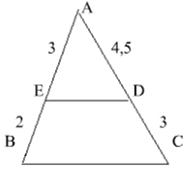
Đáp án
Bài 10: Cho Δ ABC vuông tại A có AB = 3 cm, BC = 5 cm, AD là đường phân giác của Δ ABC. Chọn phát biểu đúng?
A. BD = 20/7 cm; CD = 15/7 cm
B. BD = 15/7 cm; CD = 20/7 cm
C. BD = 1,5 cm; CD = 2,5 cm
D. BD = 2,5 cm; CD = 1,5 cm
Đáp án
Áp dụng định lý Py – ta – go ta có: AC = √ (B C² - A B² ) = √ ( 5² - 3² ) = 4( cm )
Δ ABC, AD là đường phân giác của góc BACˆ ( D ∈ BC )
Ta có: DB/DC = AB/AC hay DB/AB = DC/AC
Khi đó ta có: DB/DC = AB/AC ⇒ DB/( DB + DC ) = AB /( AB + AC )
hay DB/5 = 3/( 3 + 4) ⇒ DB = 15/7 cm; DC = 20/7 ( cm )
Chọn đáp án B.
Bài 11: Cho Δ ABC có BD là đường phân giác, AB = 8 cm, BC = 10 cm, AC = 6cm. Chọn phát biểu đúng?
A. DA = 8/3 cm, DC = 10/3 cm
B. DA = 10/3 cm, DC = 8/3 cm
C. DA = 4 cm, DC = 2 cm
D. DA = 3,5 cm, DC = 2,5 cm
Đáp án
BD là đường phân giác của Δ ABC
Ta có: DA/DC = AB/BC ⇔ DA/( DA + DC ) = AB/( AB + BC )
Hay DA/6 = 8/( 8 + 10) ⇒ DA = ( 6.8 )/14 = 8/3 ( cm ); DC = 10/3 ( cm )
Chọn đáp án A.
Bài 12: Cho Δ ABC có Aˆ = 120⁰ , AD là đường phân giác. Chọn phát biểu đúng?
A. 1/AD + 1/AC = 1/AB
B. 1/AB + 1/AC = 1/AD
C. 1/AB + 1/AC = 2/AD
D. 1/AB + 1/AC + 1/AD = 1

Đáp án
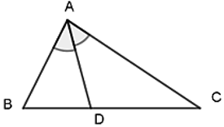
Δ ABC có AD là đường phân giác
Ta có: DB/DC = AB/AC và DC/DB = AC/AB
+ AC là phân giác góc ngoài của Δ ABD
Có: AD/AB = DC/BC
+ AB là phân giác góc ngoài của Δ ADC
Có: AD/AC = BD/BC
Khi đó ta có: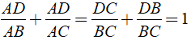
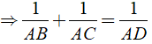
Chọn đáp án B.
Bài 13: Cho Δ ABC. Tia phân giác góc trong của góc A cắt BC tại D. Cho AB = 6, AC = x, BD = 9, BC = 21. Tính kết quả đúng của độ dài cạnh x ?
A. x = 14 B. x = 12
C. x = 8 D. x = 6
Đáp án
Δ ABC có AD là phân giác trong của góc A.
Ta có: DB/DC = AB/AC ⇒ DB/( BC - DB ) = AB/AC
Hay 9/( 21 - 9) = 6/x ⇒ x = ( 12.6 )/9 = 8
Chọn đáp án C.
Bài 14: Cho Δ ABC có AB = 15 cm, AC = 20 cm, BC = 25 cm. Đường phân giác BACˆ cắt BC tại D. Tỉ số diện tích của Δ ABD và Δ ACD là?
A. 1/4 B. 1/2
C. 3/4 D. 1/3
Đáp án
Đường phân giác BACˆ cắt BC tại D
Ta có: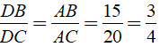
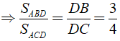
Chọn đáp án C.
Bài 15: Ta có Δ MNP ∼ Δ ABC thì
A. MN/AB = MP/AC B. MN/AB = MP/BC
C. MN/AB = NP/AC D. MN/BC = NP/AC
Hiển thị đáp án
Ta có: Δ MNP ∼ Δ ABC ⇒ MN/AB = NP/BC = MP/AC
Chọn đáp án A.
Bài 16: Cho Δ ABC ∼ Δ A'B'C' có AB = 3A'B'. Kết quả nào sau đây sai?
A. Aˆ = A'ˆ ; Bˆ = B'ˆ
B. A'C' = 1/3 AC
C. AC/BC = A'C'/B'C' = 3
D. AB/A'B' = AC/A'C' = BC/B'C'
Đáp án
Ta có:Δ ABC ∼ Δ A'B'C' ⇒ 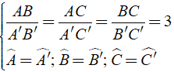
Đáp án C sai.
Chọn đáp án C.
Bài 17: Cho Δ ABC ∼ Δ A'B'C' có AB/A'B' = 2/5 . Biết hiệu số chu vi của Δ A'B'C' và Δ ABC là 30cm. Phát biểu nào sau đây đúng?
A. Chu vi của Δ ABC là 20cm, chu vi của Δ A'B'C' là 50cm.
B. Chu vi của Δ ABC là 50cm, chu vi của Δ A'B'C' là 20cm.
C. Chu vi của Δ ABC là 45cm, chu vi của Δ A'B'C' là 75cm.
D. Δ A'B'C'
Đáp án
Ta có: Δ ABC ∼ Δ A'B'C'
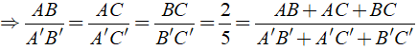
Khi đó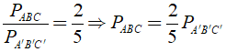
Mà P_{A'B'C'} - P_{ABC} = 30cm.
Vậy chu vi của Δ ABC là 20cm, chu vi của Δ A'B'C' là 50cm.
Chọn đáp án A.
Bài 18: Cho Δ ABC có AB = 8cm, AC = 6cm, BC = 10cm. Tam giác A'B'C' đồng dạng với tam giác ABC có độ dài cạnh lớn nhất là 25 cm. Tính độ dài các cạnh còn lại của Δ A'B'C' ?
A. 4cm; 3cm B. 7,5cm; 10cm
C. 4,5cm; 6cm D. 15cm; 20cm
Đáp án
Ta có: Δ ABC ∼ Δ A'B'C'
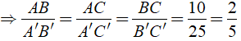
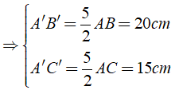
Chọn đáp án D.
Bài 19: Cho Δ ABC ∼ Δ DEF có tỉ số đồng dạng là k = 3/5 , chu vi của Δ ABC bằng 12cm. Chu vi của Δ DEF là?
A. 7,2cm B. 20cm
C. 3cm D. 17/3 cm
Đáp án
Ta có: Δ ABC ∼ Δ DEF
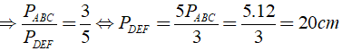
Chọn đáp án B.

